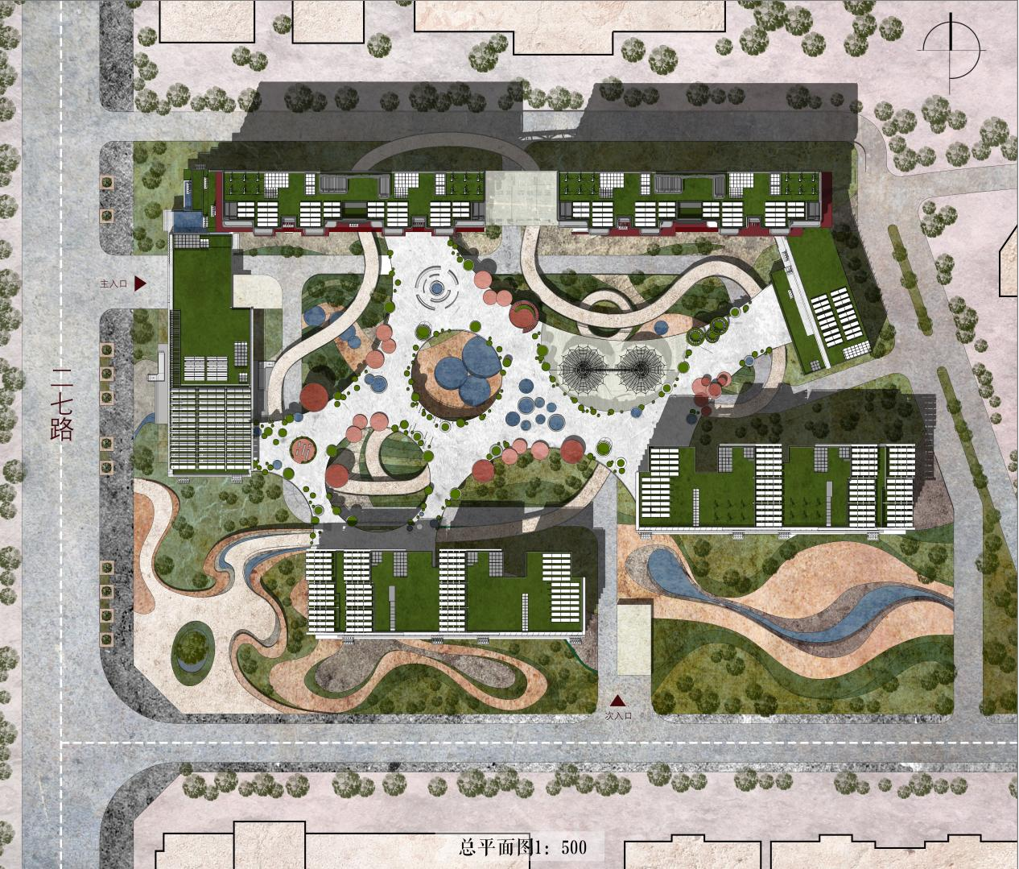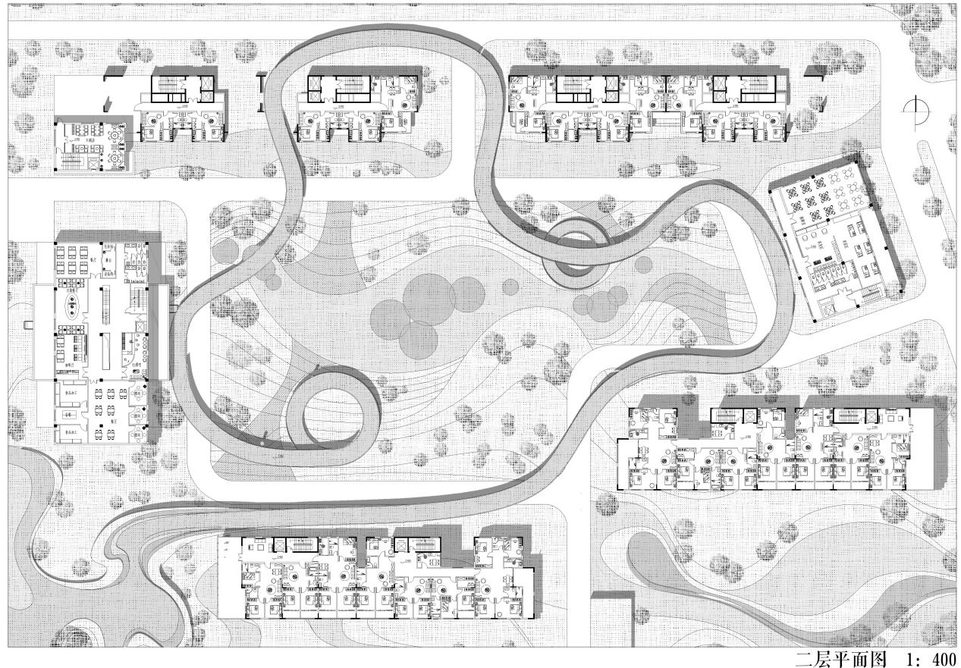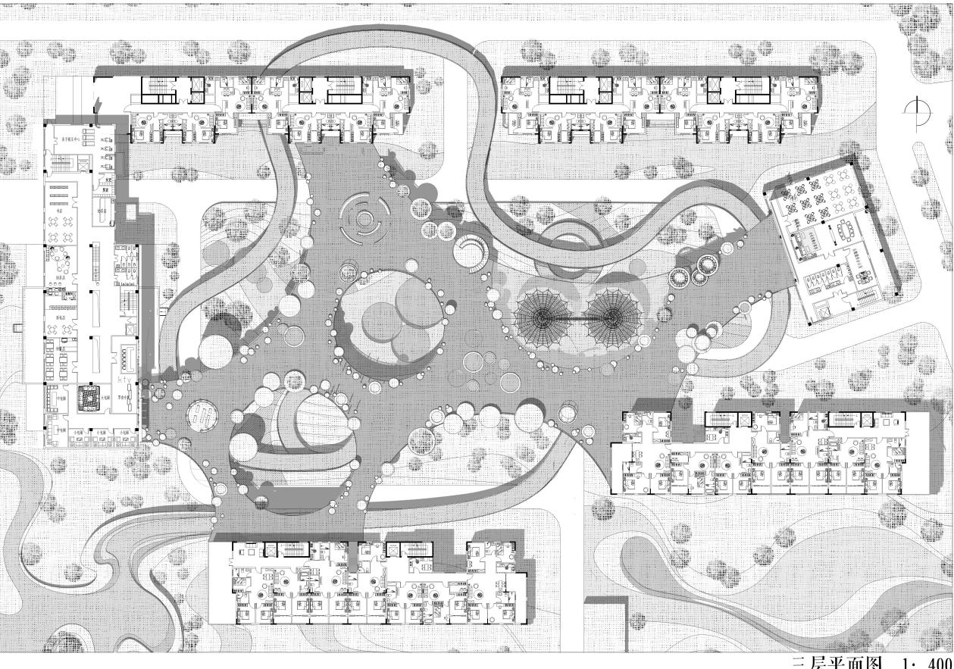
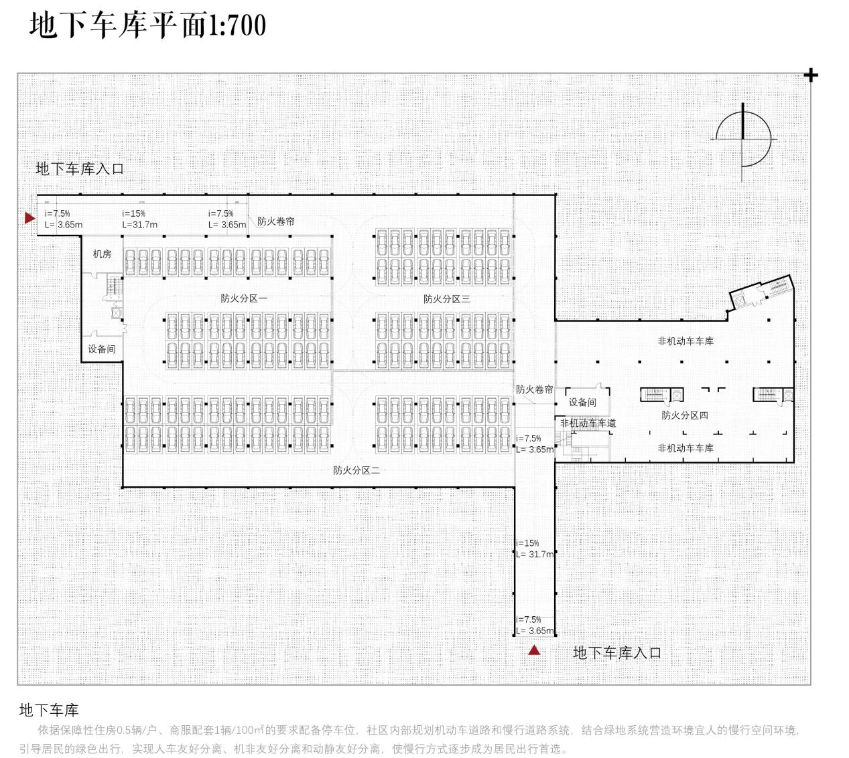

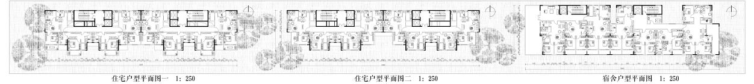
本项目位于河南省郑州市二七路以东，华盛路以北，周边以老旧小区为主，西侧临大卫城、人民公园，人车流量较大。为了推进以人为核心的新型城镇化，促进实现全体人民住有所居，该项目拟于城市中心区人民公园附近筹建以青年人才、青年创业者为租赁主体的宜居绿色社区。
2020年9月22日，2020年9月，习近平主席在第七十五届联合国大会一般性辩论上阐明，应对气候变化的《巴黎协定》代表了全球绿色低碳转型的大方向，中国将提高国家自主贡献力度，采取更加有力的政策和措施二氧化碳排放力争于2030年前达到峰值，努力争取2060年前实现“碳中和”。“双碳”目标的提出和落实，体现了中国作为一个负责任的大国，在发展理念、发展模式、实践行动上积极参与和引领全球绿色低碳发展的努力。因此，本项目基于“双碳”目标提出以社区尺度的碳动力计划，以碳作为突破口，提取碳分子原型，寻找社区动力和碳循环之间的联系。构建由碳减排环线、碳动力环线、交通环线、公共服务节点和生态循环廊道构成的碳链网络系统以连接社区内所有的碳释放点以及碳捕集点，从而激发青年社区的动力。所谓的碳动力计划就是期望通过碳链网络系统达到碳排放与碳补偿之间的双向平衡，即通过低碳营造技达到净碳排放总量为零。
项目内建设住宅与宿舍两大类型建筑，在宿舍立面上使用双层呼吸玻璃幕墙以及光热建筑一体化体系，并在立面上使用垂直绿化和frp遮阳板，完善采光、遮阳以及通风系统；在住宅立面上采用微藻垂直过滤系统和虹吸式雨水收集系统实现建筑水循环体系；在住宅屋顶上设置屋顶花园，立面上设置滴灌式悬挂绿植实现绿化种植系统；在建筑屋顶上均铺设光伏太阳能板和发电风扇，实现光伏发电及风能一体化；在住宅内部利用文丘里效应通过架空层输送空气，通过管道将二氧化碳输送给屋顶绿植，通过管道装置层级过滤，形成碳吸收系统。在场地设计上设置植物层级过滤系统、湿地过滤系统和微藻过滤池等等集合成综合层级过滤体系。
以上，结合建筑构造设计以及项目场地设计，我们形成五大碳链网络。碳减排环线包括建材生产减排、建材运输减排、建筑施工减排、建筑使用减排和拆除废除减排；碳动力环线包括“碳足迹”追踪系统、地表基质碳汇、碳捕集系统和碳利用系统；交通环线包括环线跑道、低碳平台和共享出行；公共服务环线包括碳心广场、乐活空间、碳回收中心和邻里中心；生态循环绿廊包括生态廊道、雨水收集系统、湿地过滤系统和绿化种植系统。五大碳链环线网络相辅相成，构筑社区流动碳动力。
项目计划能够实现建成环境对于碳的吸收、有潜力创造一个碳排放由建筑吸收的全新经济循环。通过低碳社区环境的建设，社区内部发展制度的规定，社区低碳环境的营造，培养出社区居民低碳的生活方式，实现社区低碳化发展。期许该项目能够通过社区吸收碳排放服务于城市社会，让城市与建筑成为“双碳”计划的有力践行者。

